DOCUMENTO DE ALINHAMENTO DE PESQUISA | ANÁLISE AVANÇADA DE REQUISITOS
Validação Discriminativa Calibrada (JEV-Cascade) na Conversão de Requisitos em Linguagem Natural para Templates MASTeR
Estudo derivado de Roßkothen et al. (34th IEEE International Requirements Engineering Conference - RE 2026) • Formato Alvo: IEEEtran (Português)
Objetivo deste Documento para a Dupla
Apresentar de forma clara o problema científico identificado no artigo base, a arquitetura proposta combinando LLMs geradores com o modelo de decisão rápida JEV (System One), a matriz de experimentos nos 249 requisitos oficiais e os pontos abertos para revisão e divisão de tarefas.

1. Contexto: O Artigo Base (Roßkothen et al., IEEE RE 2026)
Em projetos industriais (especialmente automotivos, espaciais e ferroviários), especificações em linguagem natural (LN) livre sofrem de ambiguidade e falta de atomicidade. Templates semiformais como o MASTeR (SOPHIST) impõem regras gramaticais rígidas — como verbos modais obrigatórios (shall, should, will), identificação explícita do sistema/ator e prefixos condicionais padronizados (If, As soon as, As long as) — elevando drasticamente a qualidade e testabilidade dos requisitos.
No artigo base ('On Converting Natural Language Requirements into Semi-Formal Templates Using LLMs'), os autores em parceria com a Vector Informatik propuseram automatizar essa migração usando um Reflection Loop (ciclo de reflexão): um LLM gera e divide 1 requisito livre em k requisitos MASTeR atômicos e, em seguida, validadores baseados em LLM-as-a-Judge avaliam sintaxe e critérios do guia INCOSE, pedindo reescritas iterativas. Os autores publicaram no Zenodo (DOI: 10.5281/zenodo.20698022) o dataset completo com 249 requisitos fonte, 410 requisitos MASTeR escritos por humanos, prompts Jinja2 e resultados.
2. Diagnóstico Crítico: Os 3 Gargalos que Encontramos no Código e nos Dados Deles
Ao inspecionar o código oficial (simple_loop_implementation.py) e reprocessar os 996 registros do pacote de replicação dos autores, descobrimos três problemas concretos que justificam fortemente nosso artigo:
- Gargalo 1 — Explosão Multiplicativa de Chamadas e Custo (2k + 1 chamadas por ciclo): Para cada requisito dividido em k sentenças MASTeR (média de 1,65, chegando a k=11), CADA iteração do loop original executa k chamadas ao Template Validator (reenviando 1.400 tokens de regras toda vez) + k chamadas ao INCOSE Validator (gerando texto para 9 categorias) + 1 chamada extra a um LLM de Feedback Filter. Esse filtro extra só existe porque o INCOSE Validator deles não enxerga o requisito original e vive cobrando números inexistentes (induzindo alucinação). Um único requisito com k=3 em 2 iterações chega a 17 chamadas completas de LLM!
- Gargalo 2 — Paradoxo de Over-Editing sem Calibração: Nos dados oficiais dos próprios autores, o modelo Qwen3-235B SEM validadores (minimal-qwen235) obteve 68% de aprovação humana (C1/C2) e notas automáticas ligeiramente MAIORES que o loop completo com juízes (full-qwen235: CorpBERT F1 caiu de 0,834 para 0,823; score composto caiu de 0,811 para 0,797). Ou seja: passar 100% dos requisitos por juízes generativos não calibrados gasta muito mais e ainda estraga rascunhos simples que já estavam ótimos.
- Gargalo 3 — Colapso Silencioso em Requisitos Complexos (Sem Escalonamento): Quando o requisito exige 3 ou mais divisões (Split Factor >= 3), a precisão de template MASTeR despenca de 0,601 para 0,427 (-28,9%). Os autores concluem que casos complexos exigem revisão humana, mas o sistema deles não tem probabilidades calibradas para saber QUANDO escalar.
Configuração Oficial (Zenodo) | CorpBERT F1 | EMD | MASTeR F1 | Cond. F1 | BLEU | Score Composto
minimal-qwen235 (Sem Juiz) | 0,834 | 0,770 | 0,561 | 0,758 | 0,460 | 0,811
full-qwen235 (Loop LLM-Judge) | 0,823 | 0,762 | 0,553 | 0,742 | 0,423 | 0,797
minimal-qwen3-next (Thinking) | 0,822 | 0,758 | 0,592 | 0,725 | 0,412 | 0,801
full-gpt-5 (Loop GPT-5) | 0,787 | 0,725 | 0,569 | 0,656 | 0,273 | 0,753
full-qwen235 [Estrato SF = 1] | 0,864 | 0,785 | 0,601 | - | - | -
full-qwen235 [Estrato SF >= 3] | 0,708 | 0,691 | 0,427 | - | - | -

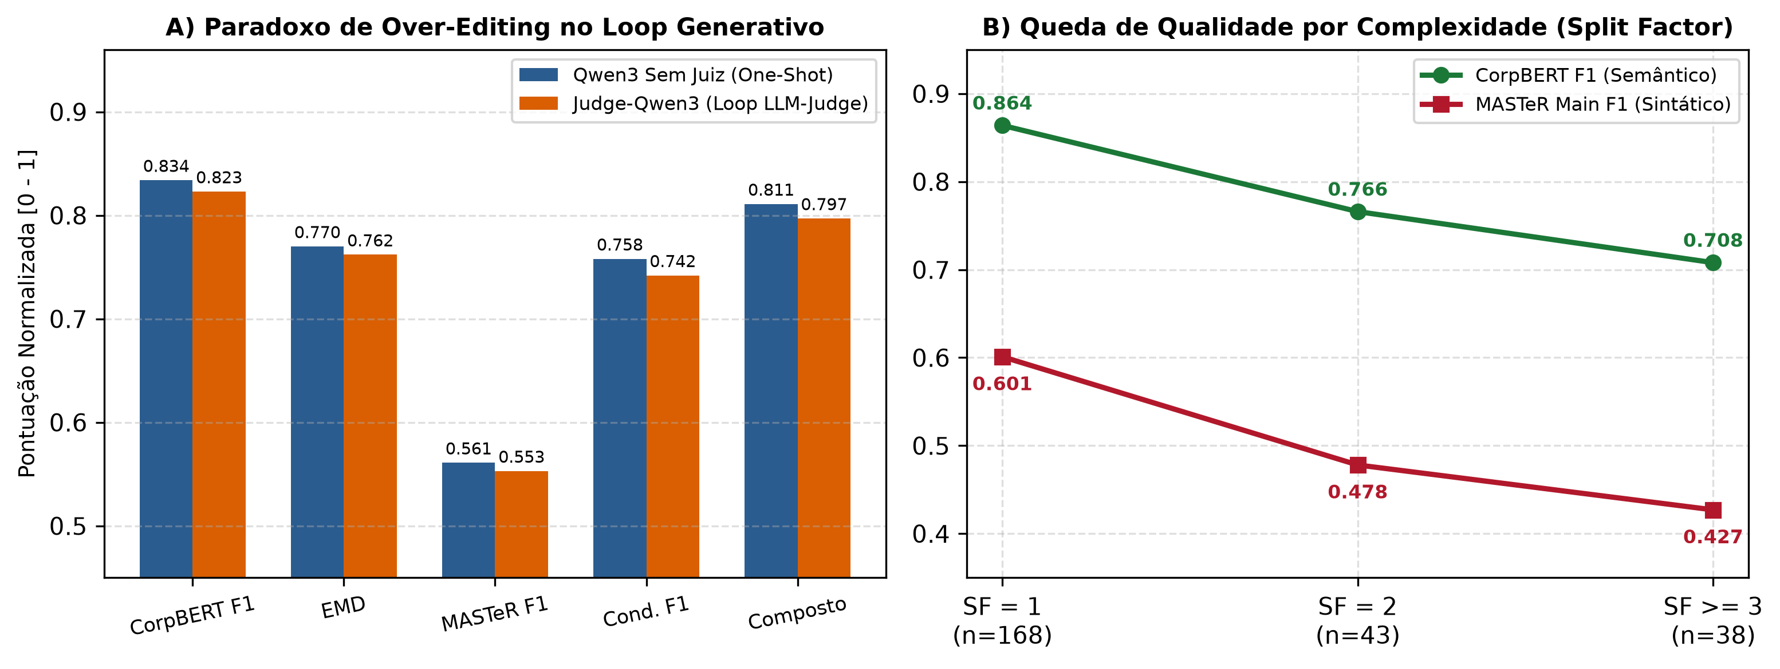
Figura 1: Diagnóstico empírico extraído dos dados oficiais de Roßkothen et al. (2026).
3. Nossa Proposta: Arquitetura JEV-Cascade Reflection Loop
O JEV (TypeSafe AI) é um modelo discriminativo 'System One': ao contrário de um LLM tradicional que gera texto token por token para justificar uma nota, o JEV recebe um objeto de estado estruturado e responde múltiplas perguntas tipadas simultaneamente num único passe paralelo (~100 a 300 ms), devolvendo probabilidades calibradas [0..1] e métricas de confiança.
3.1 Como combinamos Validação no Loop + Cascata Calibrada
- 1 Passe Paralelo Condicionado à Fonte (S, R_i): O LLM gerador continua escrevendo os candidatos MASTeR. Para cada candidato R_i, enviamos (S, R_i) ao JEV avaliando 9 primitivas de uma só vez: 2x Choice (qual Template Principal e qual Condição foram usados), 6x Noul (checklists binários calibrados: verbo modal, sintaxe MASTeR, atomicidade/singularidade, ator explícito, preservação de detalhes de S e ausência de valores alucinados) e 1x Score (rubrica C4..C1).
- Eliminação por Construção do Feedback Filter: Como todas as 6 verificações Noul já olham para o requisito fonte S e só cobrem erros gramaticais ou omissões/alucinações em relação a S, o JEV nunca pede dados inventados. Cada item reprovado mapeia deterministicamente para uma frase curta de correção — cortando 100% das chamadas ao LLM de Feedback Filter!
- Roteamento Triplo Calibrado (Accept / Rewrite / Escalate): (Path A - Fast Accept) Se todas as probabilidades p_j >= 0,75 e qualidade >= C2, aceita na hora sem gastar novos tokens e sem risco de over-editing; (Path B - Guided Rewrite) Se há violação clara (p_j < 0,40), envia apenas as instruções determinísticas das regras violadas para reescrita (até M=3 ciclos); (Path C - Escalate) Se cai na zona de incerteza (0,40 <= p_j < 0,75) ou esgota M ciclos, encaminha para revisão humana.
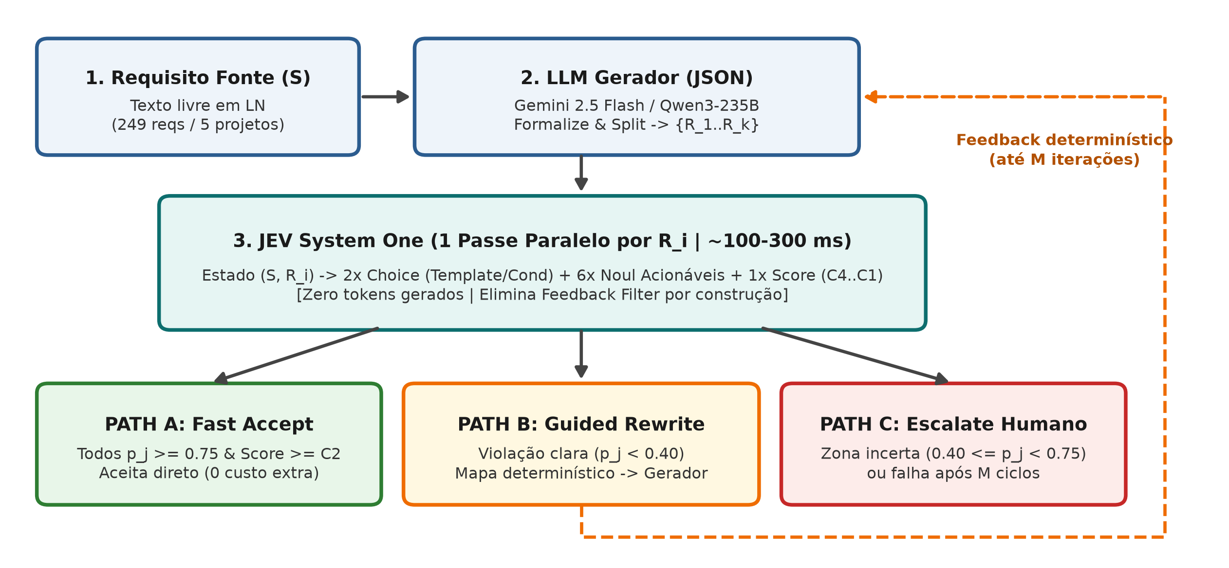
Figura 2: Fluxo do JEV-Cascade Reflection Loop implementado no repositório.
4. Questões de Pesquisa (RQs) e Matriz Experimental
- RQ1 (Eficácia de Formalização): O loop guiado por JEV mantém ou supera a qualidade sintática (MASTeR F1) e semântica (BLEU / BERTScore / EMD) frente ao One-Shot e ao loop tradicional com LLM-as-a-Judge?
- RQ2 (Eficiência Operacional e Economia): Qual a redução percentual em latência de validação (ms), consumo de tokens e custo financeiro por 1.000 requisitos proporcionada pelo JEV-Cascade?
- RQ3 (Calibração do Escalonamento por Complexidade): A incerteza calibrada do JEV consegue concentrar o escalonamento humano nos requisitos mais complexos (Split Factor >= 2), elevando a qualidade garantida do lote aceito automaticamente?
Bloco | Configuração | LLM Gerador | Validador no Loop | Objetivo Científico
Ref. | Baselines Zenodo | Qwen3-235B / GPT-5 | Nenhum / GPT-OSS-120B | Comparação histórica direta com IEEE RE 2026
Bloco A | gemini_oneshot | Gemini 2.5 Flash | Nenhum (0 ciclos) | Baseline inferior de custo/latência no Gemini
Bloco A | gemini_llm_judge | Gemini 2.5 Flash | Loop LLM-Judge + Filter | Custo e eficácia da arquitetura original controlada
Bloco A | gemini_jev_cascade | Gemini 2.5 Flash | JEV System One + Cascata | Avaliar ganho isolado do JEV (Validade Interna)
Bloco B | qwen235_jev_cascade | Qwen3-235B (OpenRouter) | JEV System One + Cascata | Comparação 1:1 com o gerador principal do artigo

5. Status Atual: O que já está pronto no Repositório
- Dataset e Prompts Oficiais: Baixados e validados (249 requisitos fonte / 410 MASTeR humanos) com os mesmos templates Jinja2 dos autores.
- Código Python Modular (src/req_jev/): Integração assíncrona pronta com Google Gemini, OpenRouter (Qwen3-235B) e API Oficial TypeSafe AI (typesafe-sdk), com checkpoint automático em JSONL (pode pausar e retomar sem perder dados) e suíte de testes passando.
- Artigo IEEE em Português (paper/): Estrutura completa em IEEEtran pronta para subir no Overleaf (Introdução, Fundamentação, Abordagem com diagrama TikZ, Metodologia, Tabela I real de baseline, Ameaças à Validade e Conclusão).
6. Pontos para Revisão e Opinião do Parceiro de Equipe
Roteiro Rápido para Alinhamento da Dupla
1) Escopo de Modelos: Concorda em rodarmos o estudo completo no Gemini 2.5 Flash (3 modos controlados) + 1 rodada com Qwen3-235B via OpenRouter (~US$ 1-2 de custo total) para comparação direta com o artigo?
2) Checklists do JEV: As 6 regras Noul escolhidas (verbo modal, sintaxe MASTeR, singularidade, ator explícito, completude em relação à fonte e zero alucinação numérica) cobrem bem os erros práticos ou sugere adicionar/ajustar alguma?
3) Limiares da Cascata: Vamos testar num piloto de 10 requisitos os cortes tau_reject = 0,40 e tau_accept = 0,75. Queremos priorizar maior automação (aceitar mais) ou maior rigor (escalar mais para humano)?
4) Divisão Sugerida de Trabalho:
• Frente A (Experimentos & Análise Quantitativa): Rodar scripts nos 249 requisitos, gerar gráficos/tabelas finais e testes estatísticos de Wilcoxon.
• Frente B (Inspeção Qualitativa & Escrita no Overleaf): Analisar exemplos reais onde o JEV corrigiu erros ou escalou requisitos difíceis (estudo de caso qualitativo valoriza muito na nota!) e refinar o texto final.

